Задание 11: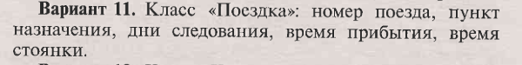

Входные данные:

poezdka.np,poezdka.pn,poezdka.daysl,poezdka.timepr,poezdka.timest

Выходные данные:

poezdka.np,poezdka.pn,poezdka.daysl,poezdka.timepr,poezdka.timest

Блок схема:

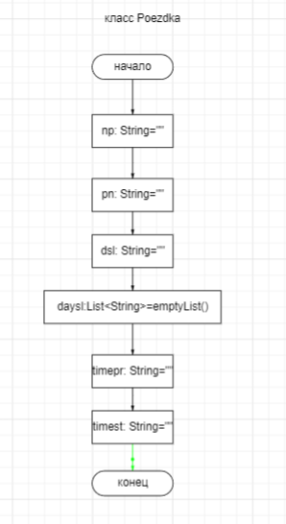

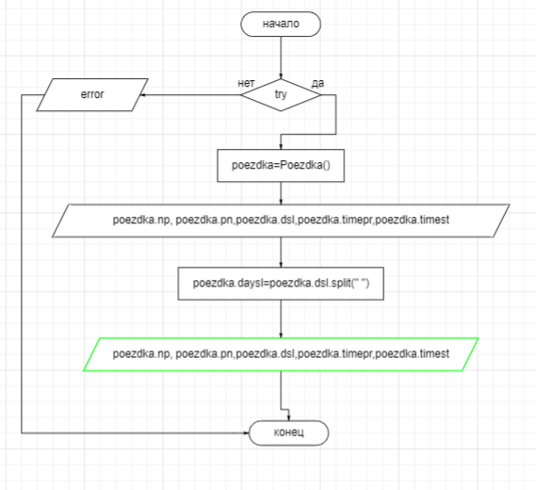

Код программы: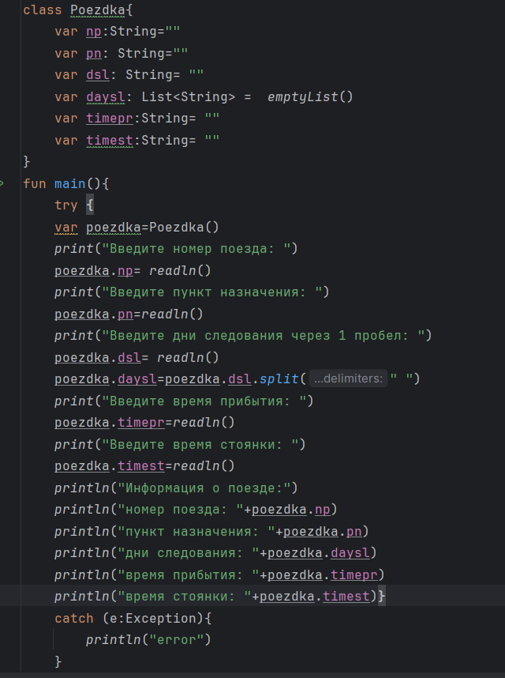

Результат: 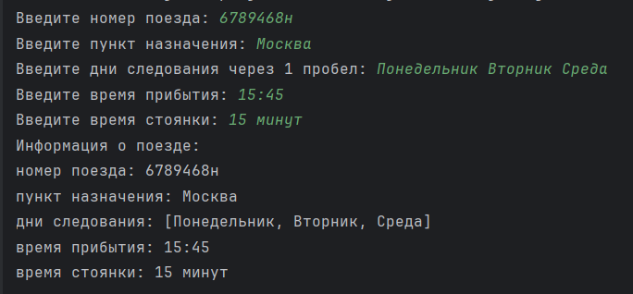

Задание 12: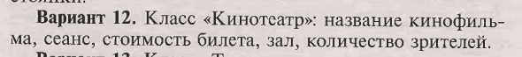

Входные данные:

kino.name,kino.seans,kino.st,kino.zal,kino.kol

Выходные данные:

kino.name,kino.seans,kino.st,kino.zal,kino.kol

Блок схема:

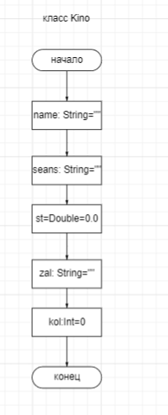

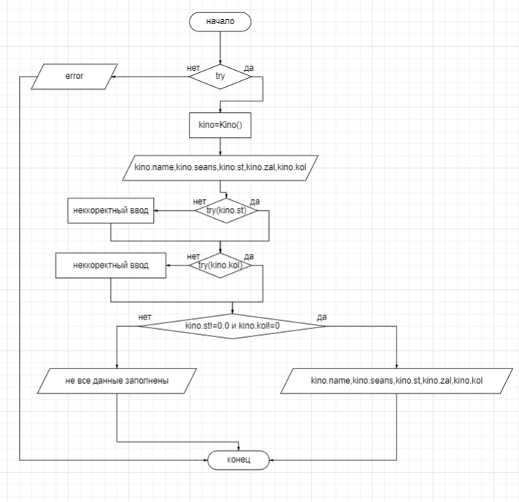

Код программы:

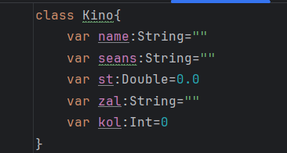

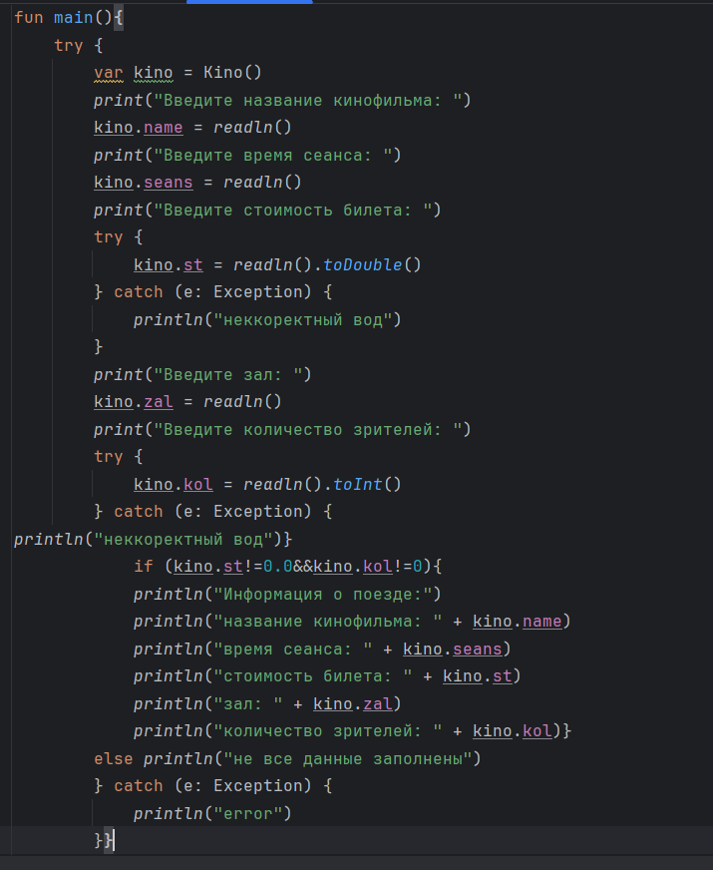

Результат:

